eje temático: ____________________________________________________

TÍTULO de la comunicación escrita: _____________________________________________________________________

AUTORÍA:
- Nombre y Apellidos autor 1, Filiación completa, email ORCID (opcional)
- (opcional) Nombre y Apellidos autor 2, Filiación completa, email.
- (opcional) Nombre y Apellidos autor 3, Filiación completa, email.

Declaración de autoría y originalidad: Este documento no se publicó antes ni está en proceso de publicación, es creación original, sin conflicto de interés, la autenticidad de la información se ofrece bajo la responsabilidad del autor 1 y se autoriza su publicación en el marco del II Congreso Internacional de Educación de Personas Adultas para el Empleo y la Inclusión CyLAEI 2022.

RESUMEN
Primero, asegúrese de inscribir los autores en www.unioviedo.es/cylaei Escriba aquí unas 200 palabras, describiendo la temática abordada, el contexto del trabajo, los objetivos planteados, el procedimiento y método usado en la investigación o experiencia, los datos obtenidos y la relevancia de esta aportación para la comunidad científica, para otros docentes, para la administración educativa o para otro sector específico relacionado. Envíe a cylaei@uniovi.es antes del 28 de febrero de 2022 para su aceptación. El texto estará en formato editable .doc, .docx, .odt, con letra Times New Roman tamaño 12 puntos, interlineado sencillo, margen superior 3,5 cm, y resto de márgenes 3 cm. No envíe documentos en formato .pdf. Las letras de las tablas pueden tener otros tamaños. Salvo casos autorizados por la organización del Congreso y vinculado a la importancia de la experiencia mostrada, el texto completo no debe superar las 4000 palabras y 8 páginas. Mantenga esta plantilla con su encabezado, no incluya notas ni numeraciones al pie de página. Puede presentar todo el texto en idioma español o inglés. No olvide que su aportación debe tener interés y abordar una experiencia o investigación ya realizada con resultado exitoso, relacionado con la educación de personas adultas.

palabras clave: un mínimo de 4 palabras, en minúsculas, separadas por punto y coma.

1. introducción
Texto similar y ampliado del resumen. Puede tener datos que ayuden a contextualizar el trabajo y otras informaciones previas del caso abordado. No olvide que este documento puede ser leído por personas de todo el mundo que desconocen el entorno concreto de su experiencia.

2. Justificación e interés del tema
Detalle por qué y para quiénes fue necesario abordar ese tema o ese problema específico. O en otro caso indique la laguna del conocimiento existente sobre esa materia.

3. ESTADO DE LA CUESTIÓN
Es importante explorar y describir el ESTADO DE LA CUESTIÓN donde se hará una revisión de trabajos previos similares ya realizados o/y de la literatura científica relacionada con su aportación.

4. objetivos PLANTEADOS
Describa lo que ha pretendido alcanzar con este trabajo, es decir, los objetivos que ha planteado (no olvide que en el apartado de resultados debe dar datos sobre el logro de esos objetivos).

5. MÉTODO
Indique el procedimiento que ha seguido para solventar el problema o laguna del conocimiento que ha detectado, y el camino para encontrar su solución. En otras palabras, describa el diseño metodológico planteado inicialmente, si hace un trabajo eminentemente descriptivo, o si realiza una experiencia experimental, u otro procedimiento.
5.1. Muestra, fases, espacios, tiempos del trabajo (Epígrafe de segundo nivel)
Este es un epígrafe de segundo nivel. Aquí conviene que detalle la población y el perfil de la muestra que fue sujeto de este trabajo, así como donde tuvo lugar la experiencia, los tiempos en los que sucedió, las fases/partes del trabajo, los recursos materiales y humanos implementados.
5.1.1. Epígrafe de tercer nivel
Si es necesario utilice epígrafes más concretos para matizar aspectos específicos dentro del epígrafe de segundo nivel. Procure no usar más subniveles de párrafos, no obstante, puede hacerlo.
5.2. Instrumentos/herramientas de investigación utilizados
Detalle si ha usado determinado instrumento, por ejemplo, un cuestionario (es muy interesante que lo presente en los anexos). Puede indicar los niveles de rigurosidad de esta herramienta y el procedimiento de implementación, la fiabilidad y validez.

6. RESULTADOS
Indique aquí la información recogida, cómo la ha analizado, la evaluación de resultados con relación a objetivos marcados inicialmente.

Figura 1. Sólo se aceptan figuras de elaboración propia o correctamente indicada la fuente original. Colocadas en el lugar que corresponde dentro del texto y no al final del documento.
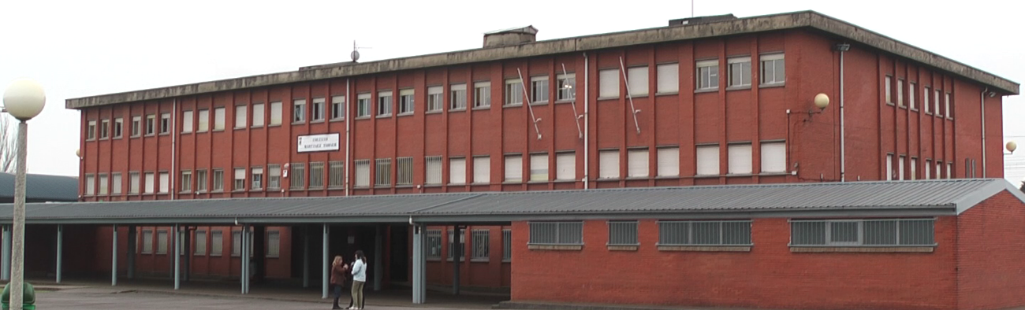

7. DISCUSIÓN
En este apartado se hace una valoración de la importancia de los resultados obtenidos, comparándolos la situación previa y/o con la literatura científica existente.

Tabla 1. Título ____________________________________________
(El formato de la tabla puede modificarse ligeramente si fuera necesario)

 | Texto | Texto | Texto
Texto | 1 | 3 | 1
Texto | 2 | 3 | 9

8. Limitaciones de este trabajo
En este apartado analice las limitaciones que pudiera tener este trabajo, posibles sesgos, problemas para generalizar los resultados, etc.

9. conclusiones y APORTACIONES
Aquí se concretan los hallazgos y aportaciones principales. Es importante indicar claramente los aspectos que suponen una mejora o aportación para los docentes, comunidad científica, profesionales u otro aspecto concreto.

10. Información de apoyo
Indique los enlaces WEB u otra información complementaria de apoyo.

Agradecimientos y datos del proyecto
Indique los agradecimientos y datos del proyecto (sólo si procede).

REFERENCIAS
(Relacione aquí sólo las referencias citadas en el texto, siguiendo el formato APA 7). Ejemplos:
Jurado de los Santos, P.; Moreno-Guerrero, A.-J.; Marín-Marín, J.-A. & Soler Costa, R. (2020). The Term Equity in Education: A Literature Review with Scientific Mapping in Web of Science. International Journal of Environmental Research and Public Health, 17(10), 3526. MDPI AG. http://dx.doi.org/10.3390/ijerph17103526
López-Belmonte, J.; Marín-Marín, J.; Soler-Costa, R. & Moreno-Guerrero, A. (2020). Arduino Advances in Web of Science. A Scientific Mapping of Literary Production. IEEE Access, 8, 128674-128682. https://doi.org/10.1109/access.2020.3008572

ANEXOS
En este apartado se añaden los datos complementarios que ayudan a entender el trabajo: cuestionarios empleados, descripción en profundidad de datos recogidos, etc.

